FORMULÁRIO DE RECADASTRAMENTO CÂMARA MUNICIPAL DE PATOS DE MINAS
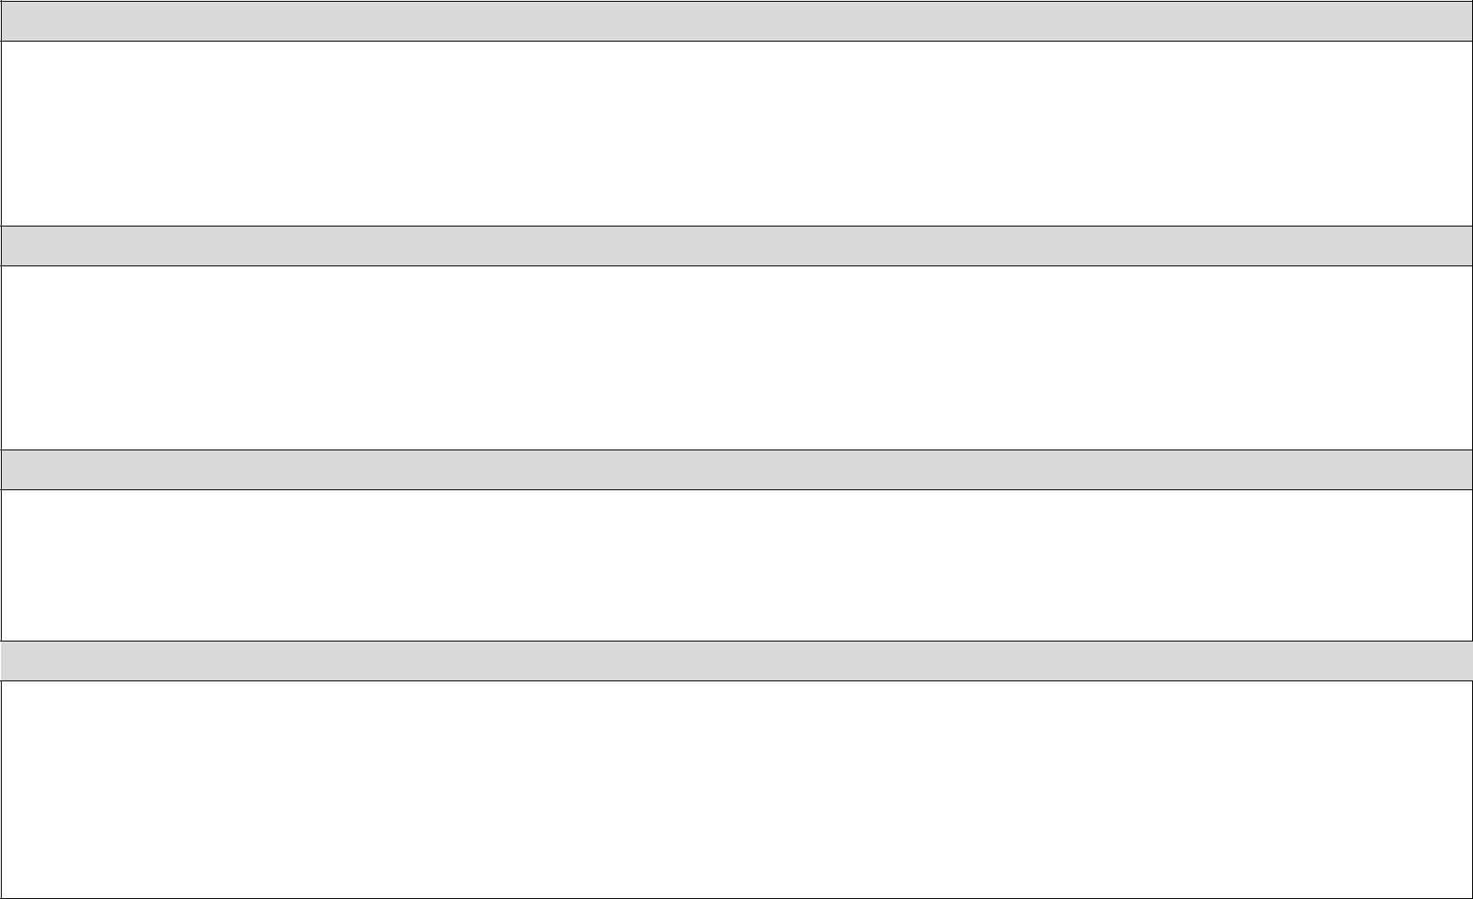
DADOS PESSOAIS

Matrícula: |  |  |  |  |  | Nome:
Data de Nascimento: |  |  |  |  |  |  |  |  |  | Naturalidade: |  |  |  | UF Nascimento:
Nacionalidade: |  |  |  |  |  |  |  |  |  | Estado Civil:
Sexo:
Possui Deficiência: |  |  |  |  |  | Sim |  |  |  | Não | Tipo de Deficiência:

DOCUMENTOS

CPF.: |  |  |  |  | RG nº: |  |  |  |  |  |  | Órg. Emissor: |  |  |  |  | UF RG.: |  |  |  |  | Data Emiss. RG:
Título de Eleitor nº: |  |  |  |  |  |  |  |  |  | Zona nº: |  |  |  |  |  | Seção nº: |  |  |  |  |  |  |  | Uf Título:
Pis/Pasep: |  |  |  |  |  | CTPS.: |  |  |  |  |  | Série CTPS.: |  |  |  |  |  | UF CTPS: |  |  |  |  | Data Em. CTPS.:
Cons. Regional nº: |  |  |  |  |  |  |  | Órg. Cons. Reg.: |  |  |  |  |  |  |  |  |  |  |  | Reservista nº:
Órgão Reservista: |  |  |  |  |  |  |  |  | Habilitação nº: |  |  |  |  |  |  |  |  |  |  | Cat. Habilitação:

ENDEREÇO

Logradouro: |  |  |  |  |  |  |  |  |  |  | Nº
Complemento: |  |  |  |  | Bairro: |  |  |  | Cep.:
Cidade: |  |  | UF.: |  | Telefone: |  |  | Celular:
E-mail:

DADOS FUNCIONAIS

Data de Admissão: |  | Tipo Servidor: |  |  |  |  |  | Efetivo |  | Comissionado |  |  |  |  | Cedido de outros Órgãos
Órgão de Cessão:
Cargo Concurso: |  |  |  |  | Cargo/Função que exerce atualmente:
Lotação Atual:
Grau de Instrução: |  |  |  |  | Curso de Formação/Graduação:
Dados Bancários: | Caixa Econômica Federal Agência: |  |  |  | Operação: |  |  |  |  |  | Conta:

Exerce outra(s) atividade(s) remunerada(s)? |  | SIM |  | NÃO
Se sim, qual(is) e os horários:

Documentos a serem apresentados na Divisão de Recursos Humanos:
- Formulário de Recadastramento do funcionário;
- Declaração de não acúmulo de cargos;
- Declaração de bens; | Obs.: apresentar fotocópias do documento de identidade caso tenha mudado de nome em virtude de divórcio ou outros processos judiciais.
- Declaração de Atualização de Cadastro;
- Relação de Dependentes.


DATA E ASSINATURAS

 |  |  | Data do Recadastramento:
 |  |  | ____________/________________________/____________
 | Servidor(a) Público
 | Servidor da Divisão de Recursos Humanos |  |  | Visto da Controladoria Interna:
 | Servidor responsável pela análise dos dados |  |  | Servidor da Controladoria Interna

ATENÇÃO! Necessidade de crachá de identificação (O Servidor deverá fornecer uma fotografia 3x4):

Servidor necessita de crachá: |  | Sim |  | Não | Utilizar nome de tratamento no crachá: |  | Sim |  | Não
Nome de tratamento no Crachá:
DECLARAÇÃO DE BENS

Eu,________________________________________________________________, Brasileiro(a) portador do RG: ____________________, e do CPF.:______________________, residente e domiciliado(a) __________________________________________________________________

DECLARA para os devidos fins que até a presente data o meu patrimônio é constituído pelos bens arrolados a seguir:

1º Bem
Descrição do bem:  Xxxxxxxxxxxxxxxxxxxxxxx | Valor do bem R$:  Nnnnnnnnnnnn
2º Bem
Descrição do bem:  Xxxxxxxxxxxxxxxxxxxxx | Valor do bem R$:  Nnnnnnnnn
3º Bem
Descrição do bem:  Xxxxxxxxxxxxxxxxxxxxxxx | Valor do bem R$:  Nnnnnnnnnnn
4º Bem
Descrição do bem:  Xxxxxxxxxxxxxxxxxxxxxxxxxxxx | Valor do bem R$:  Nnnnnnnnnnn
5º Bem
Descrição do bem:  Xxxxxxxxxxxxxxxxxxxxxxxxxxx | Valor do bem R$:  Nnnnnnnnnnnnn
6º Bem
Descrição do bem:  Xxxxxxxxxxxxxxxxxxxxxxxxxx | Valor do bem R$:  Nnnnnnnnnnnn
7º Bem
Descrição do bem:  xxxxxxxxxxxxxxxxxxxxxxx | Valor do bem R$:  Nnnnnnnnnnn

Sendo o que havia a declarar e por ser a expressão da verdade, firmo a presente declaração.

Patos de Minas – MG, ________/________________/__________.

Assinatura do Servidor

DECLARAÇÃO DE NÃO ACUMULAÇÃO DE CARGOS - VEREADOR

Eu,________________________________________________________________, portador do RG: ____________________, e do CPF.:______________________, residente e domiciliado(a) à

__________________________________________________________________ DECLARO, QUE não EXERÇO cargo, função ou emprego público junto à administração pública direta, autarquias, fundações, empresas públicas, sociedade de economia mista, suas subsidiárias e sociedades controladas direta ou indiretamente pelo poder público, de conformidade com os incisos XVI e XVII do art. 37, da Constituição Federal de 05/10/1988 e Art. 41 da Lei Orgânica do Município de Patos de Minas.

DECLARO, outrossim, QUE NÃO PERCEBO proventos de aposentadoria decorrente do art. 40 ou dos arts. 42 e 142 da Constituição Federal, que seja inacumulável com os de vereador.

DECLARO, que não sou servidor público em exercício de mandato eletivo. OU

DECLARO, que sou servidor público em exercício de mandato eletivo de Vereador, com compatibilidade de horários, em conformidade com o inciso III do art. 42 da Lei Orgânica do Município de Patos de Minas. OU

DECLARO, que sou servidor público em exercício de mandato eletivo de Vereador e em virtude da incompatibilidade de horários em conformidade com o art. 49 da Lei Orgânica do Município de Patos de Minas, ____ opto ____ não opto pela remuneração do cargo efetivo.

SE NÃO OPTAR PELA REMUNERAÇÃO DO CARGO EFETIVO DECLARO, que as contribuições a serem revertidas ao Regime Próprio de Previdência deverão ser feitas tendo por base o ____ subsídio de vereador ____ a remuneração do cargo efetivo.

DECLARO, mais, estar ciente de que devo comunicar à Câmara Municipal de Patos de Minas qualquer alteração que venha a ocorrer em minha vida funcional que não atenda às determinações legais vigentes relativamente à acumulação de cargos, sob pena de responder legalmente por isso.

DECLARO, ainda, estar ciente de que prestar declaração falsa é crime previsto no art. 299 do
Código Penal Brasileiro, sujeitando-me às penas, sem prejuízo de outras sanções cabíveis.

DECLARO, por fim, que tomo ciência de toda a legislação supra referida.

Patos de Minas – MG, ______/________________/_____

_______________________________

Assinatura do Vereador
DECLARAÇÃO DE ATUALIZAÇÃO DE CADASTRO

Eu,________________________________________________________________, portador do

RG: ____________________, e do CPF.:______________________, servidor da Câmara Municipal de Patos de Minas na qual ocupo o cargo de _________________________________, DECLARO QUE informarei à Divisão de Recursos Humanos, a título de atualização do meu cadastro funcional, sempre que mudar de endereço, telefone, e-mail e alteração de dependentes; assim como, qualquer outra informações relevantes à manutenção da atualização contínua do meu cadastro funcional.

Sendo o que havia a declarar e por ser a expressão da verdade, firmo a presente declaração.

Patos de Minas – MG, ________/________________/__________.

Assinatura do Servidor

DECLARAÇÃO DE DEPENDENTES

SERVIDOR: | MATRÍCULA:
CARGO: | TELEFONE:

DADOS DOS DEPENDENTES

NOME | PARENTESCO | DATA NASCIMENTO | IR | AF | AM

Marcar com X o tipo de dependência
IR – Imposto de Renda
AF – Abono Família
AM – Assistência Médica e Odontológica.

Declaro, sob as penas da lei, que as informações prestadas são verdadeiras e comprometo-me a atualizar junto à Divisão de Recursos Humanos qualquer alteração das informações aqui registradas.

Patos de Minas - MG, ________ de ___________________ de _______.

________________________________________________
Assinatura do servidor

